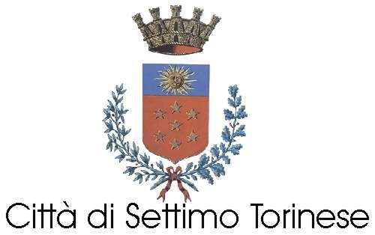
Comunicato stampa n.30 del 9/5/2010
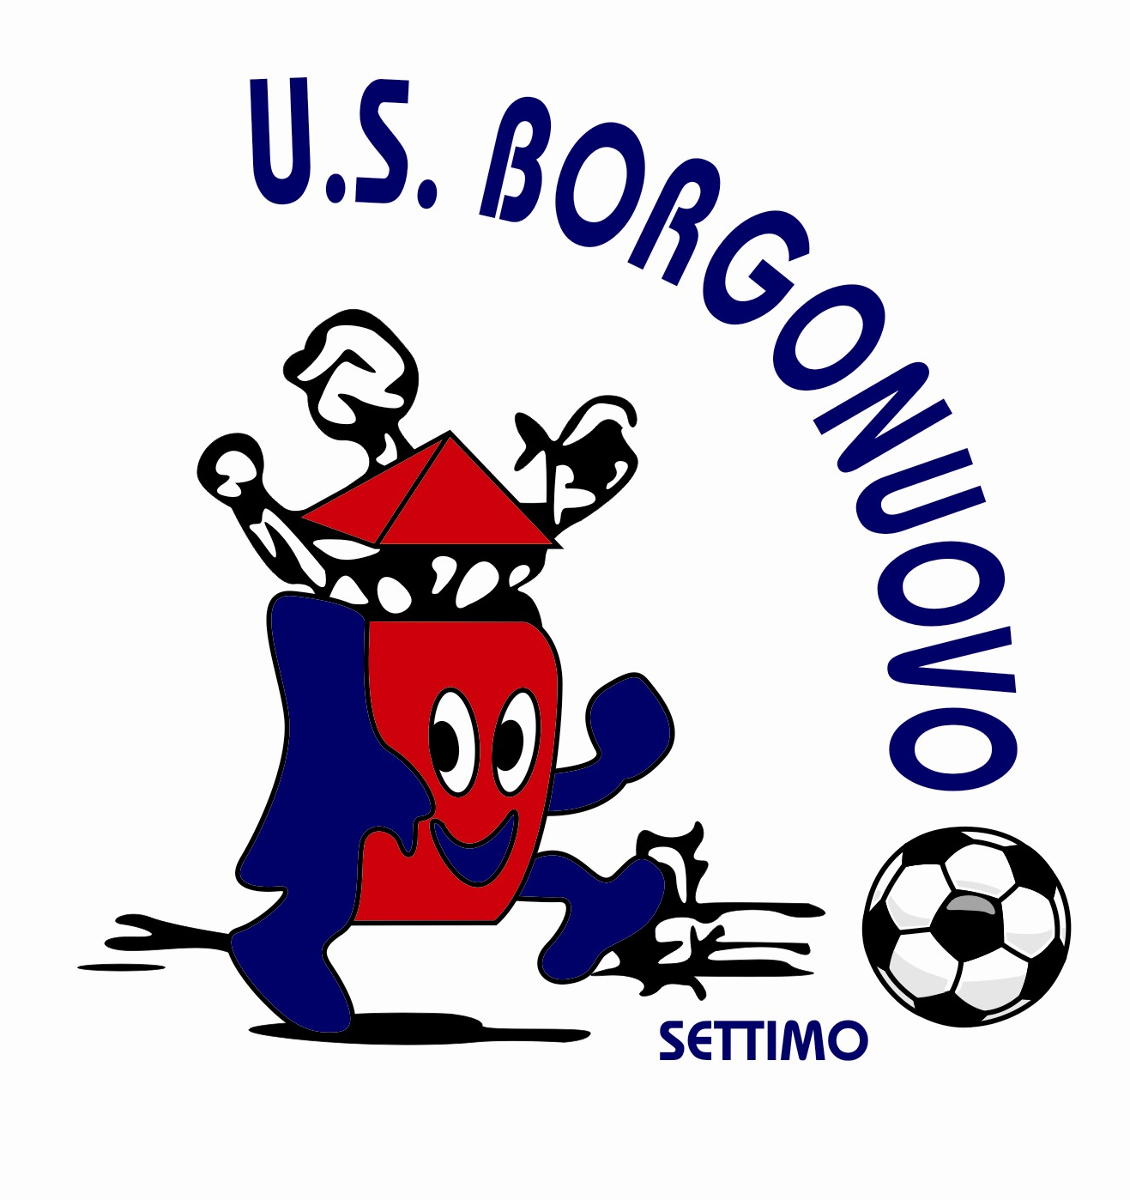

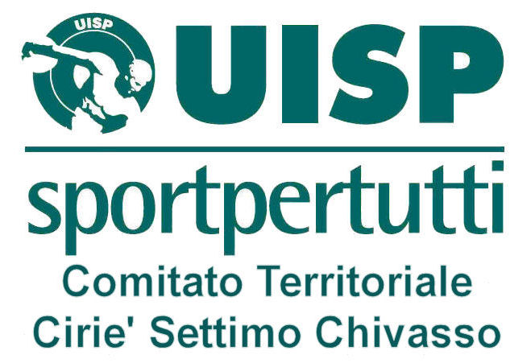
TORNEO CALCIO A 5
FEMMINILE

“FESTA della MAMMA”

Organizzato da:
U.S. BORGONUOVO

SABATO 8 MAGGIO 2010
Presso l’impianto sportivo “L.BOSIO” di Settimo T.Se (TO) in Via G.Ferraris n.37 Torneo di calcio a 5 Categoria Pulcine/i. e Mamme

risultati
Categoria Pulcine/i: 1^BORGONUOVO F, 2^REAL FRASSATI, 3^ S.M.TESTONA MONCALIERI.
Borgonuovo F. - Real Frassati: 3-1, S.M.Testona - Real Frassati: 1-5, Borgonuovo F. - S.M.Testona: 8-1
Categoria Primi Calci: 1^ BORGONUOVO F., 2^ REAL FRASSATI, 3^ BASSOTTI.
Borgonuovo F. - Real Frassati: 3-3 RIG. 2-1, Bassotti - Real Frassati: 1-2, Borgonuovo F. – Bassotti: 3-2
Mamme: 1^ BASSOTTI, 2^ REAL FRASSATI, 3^ BORGONUOVO.
Borgonuovo – Real Frassati: 1-5, Real Frassati – Bassotti: 1-5, Borgonuovo – Bassotti: 2-2 RIG. 0-1
Ottava edizione del torneo “Festa della Mamma”, con grande partecipazione di pubblico e finalmente un pomeriggio di sole e caldo dopo una settimana di pioggia.
Sugli spalti del Bosio 300 spettatori hanno partecipato con entusiasmo allo spettacolo offerto dalle mamme sul campo, mariti figli e altri ad applaudire le gesta sportive di tre formazioni di donne mamme che hanno dato battaglia sul campo dalle 17 alle 19.30.
L’ ha spuntata la formazione dei Bassotti, 2° posto per le mamme del Real Frassati e 3° posto per le mamme del Borgonuovo.
In precedenza i figli e le figlie hanno dimostrato alle proprie mamme come dovevano giocare. Nella categoria Pulcini/e al primo posto è arrivato il Borgonuovo Femm. , al 2° posto il Real Frassati e al 3° posto il S.Maria Testona Moncalieri.
Nella categoria Primi Calci si aggiudica il torneo con sorpresa la formazione del Borgonuovo Femm, al 2° posto il Real Frassati e al 3° posto i Bassotti.

